НАВЕСНОЕ ОБОРУДОВАНИЕ ДЛЯ ТРАКТОРОВ

Фреза дорожная ФДТ-0,6 со смещением
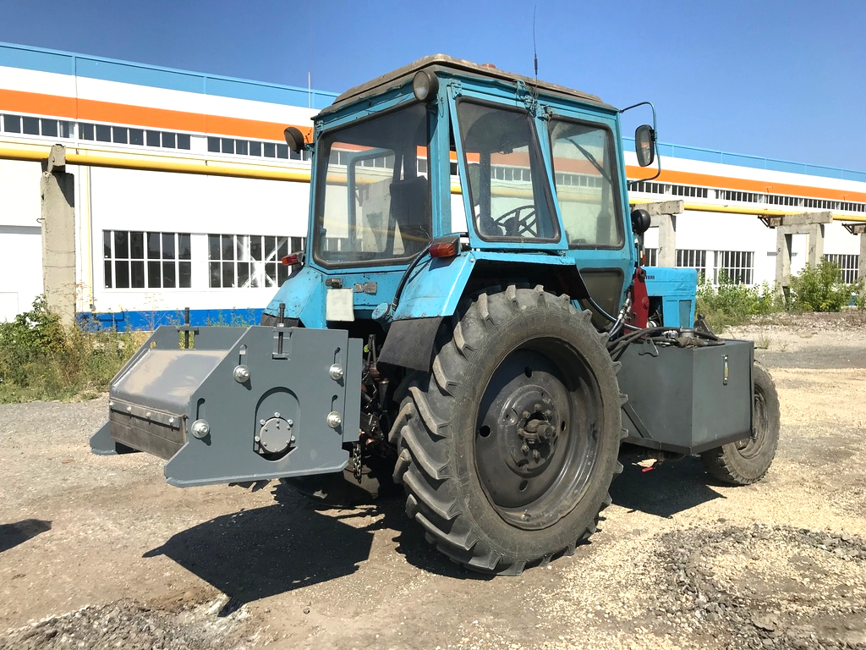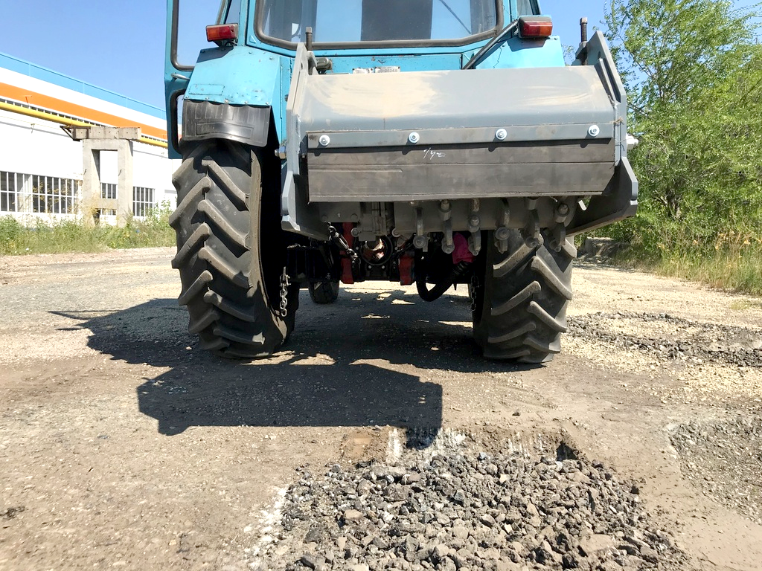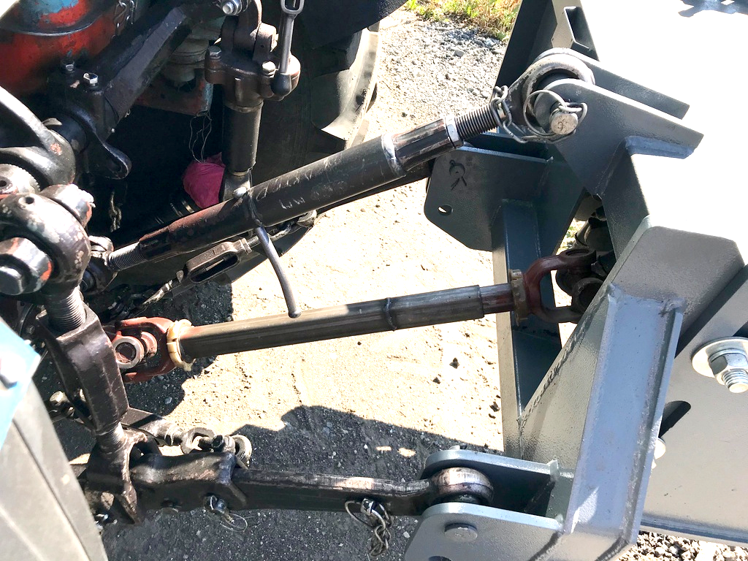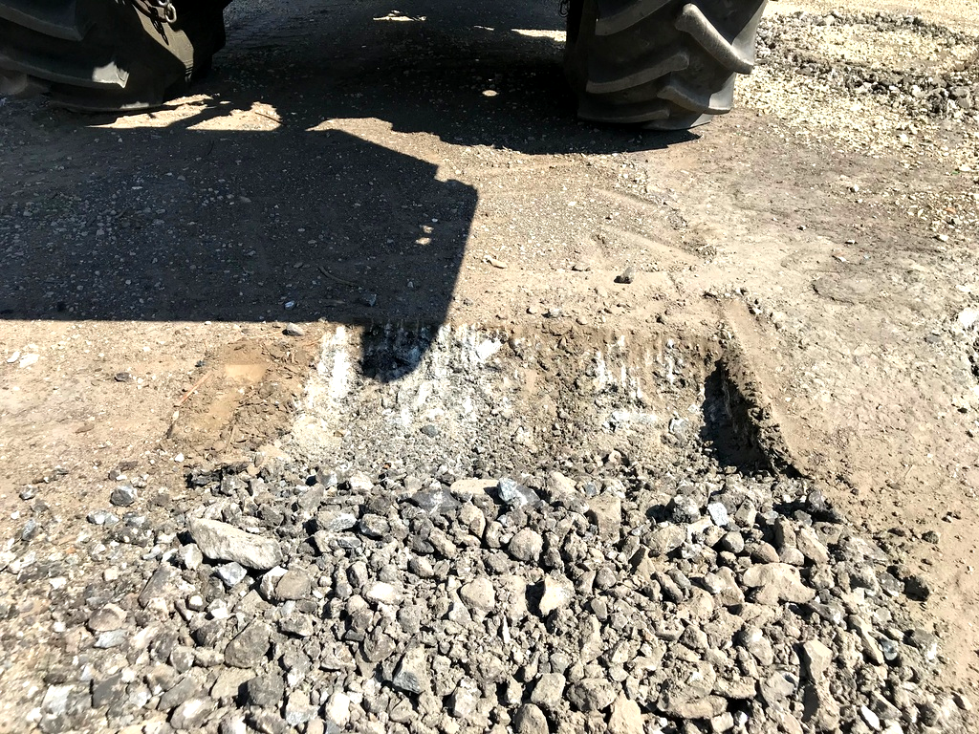
Каким бы не было асфальтовое покрытие, со временем оно требует ремонта. Именно дорожная фреза позволяет быстро удалить изношенный слой асфальта, ровно вырезав пласт на глубину трещины. В этом случае ремонтируемый участок будет иметь правильную форму, а асфальт будет удален на одинаковую глубину до уровня неповрежденного покрытия. Также фреза позволяет осуществить фрезерование вплотную к бордюру, что является важной составляющей при проведении ремонтных работ.
Фреза является навесным оборудованием для тракторов тягового класса 1,4, оснащенных гидроходоуменьшителем (ГХУ), ВОМ, с задним навесным устройством НУ-2
Наши фрезы ФДТ-0,6 со смещением имеют рабочую ширину фрезерования 600 мм, а также могут быть доукомплектованы различными наборами опций!
Дорожные фрезы - залог качественных дорожных работ!
Технические характеристики:
Ширина фрезерования, мм | 600
Глубина фрезерования, мм | 0-70
Рабочая скорость, км/ч | 0...0,4
Количество резцов, шт | 42
Габаритные размеры, мм
Длина | 1200
Ширина | 1200
Высота | 710
Масса, кг | 610

